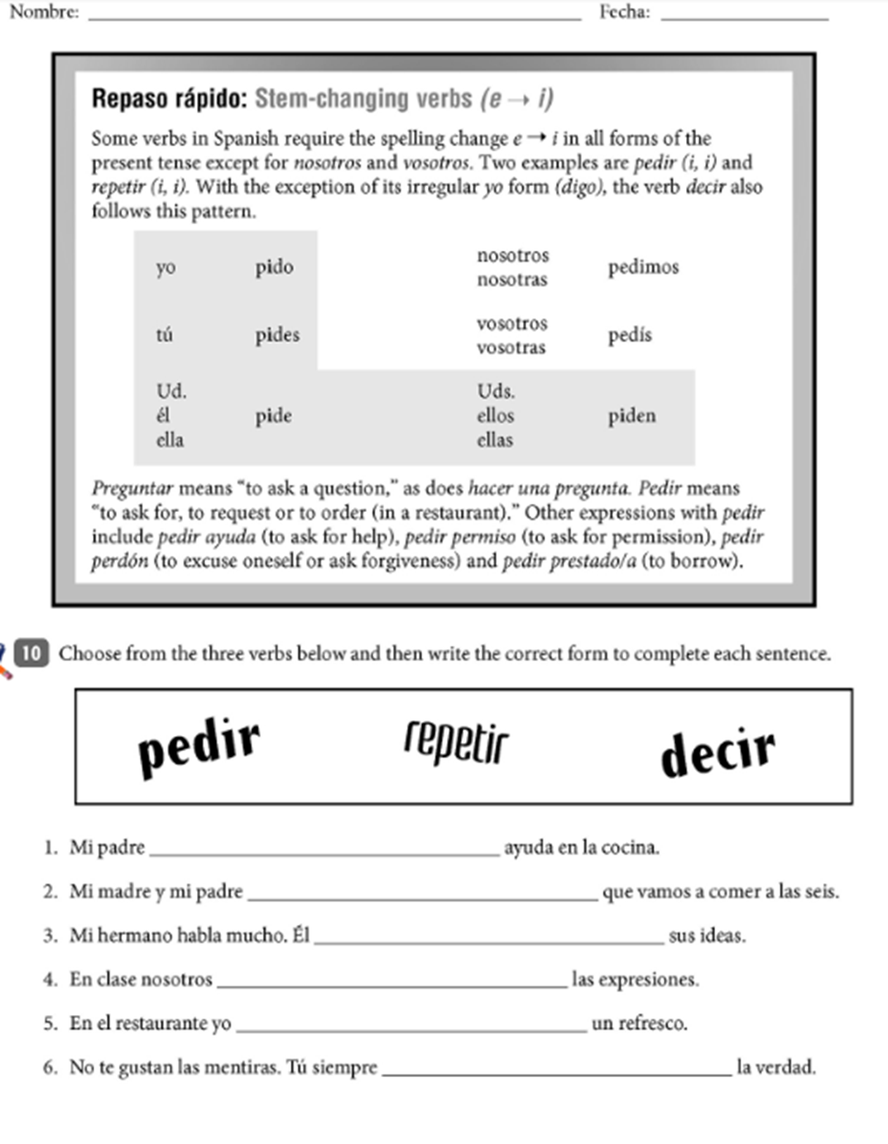
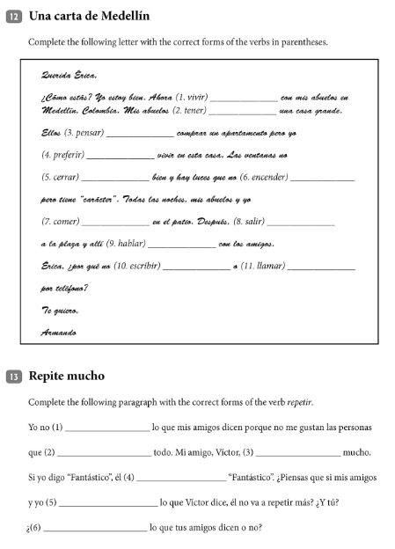
Nombre: ________________________________________________
Unidad 7, Lección A, Vocabulario 1 – Las diversiones
- El pasatiempo – pastime, leisure activity
- El básquetbol (el baloncesto) – basketball
- Hacer aeróbicos – to do aerobics (exercise)
- Jugar (ue) al / a la … – to play …
- El fútbol americano – football
- El voleibol – volleyball
- Los videojuegos – videogames
- El ajedrez – chess
- Las damas – checkers
- Las cartas – playing cards
- Antes de … - before
- Después de … - after
- Las telenovelas – soap opera
- El televisor – television set
- El minuto – minute
- El programa – program
- Poder (ue) – to be able to
- La vida – life
- El equipo – team
- Todavía – yet
- Esta noche – tonight
- Volver (ue) – to return, to go back, to come back
- Costar (ue) – to cost
- Recordar (ue) – to remember
- Dibujar – to draw
- El jugador / la jugadora – player
- Ganar – to win
- Perder (ie) – to lose

